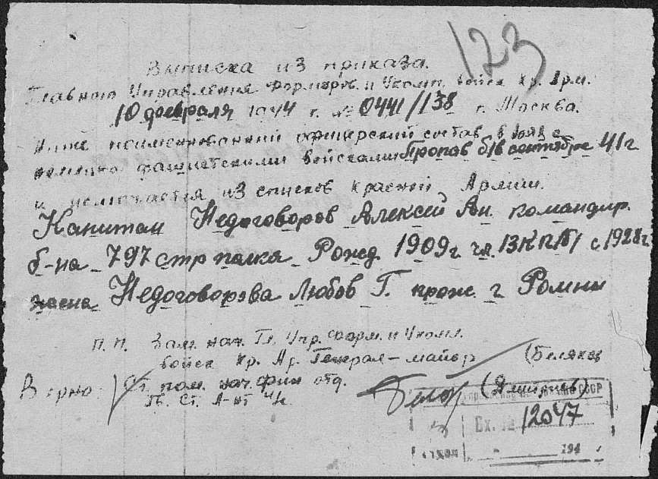

|  |  |  |
| --- | --- | --- |
| 73417376 | | |
| **Информация из документов, уточняющих потери** | | |
|  |  |  |
| Фамилия | Недоговоров |  |
| Имя | Алексей |  |
| Отчество | Ан. |  |
| Дата рождения/Возраст | __.__.1909 |  |
| Последнее место службы | 797 СП |  |
| Воинское звание | капитан |  |
| Причина выбытия | пропал без вести |  |
| Дата выбытия | __.09.1941 |  |
| Название источника информации | ЦАМО |  |
| Номер фонда источника информации | 33 |  |
| Номер описи источника информации | 11459 |  |
| Номер дела источника информации | 130 |  |